***Как  появился орган?***

Орган - самый большой инструмент. На нем играют как на фортепиано, нажимая клавиши. Вот только инструмент этот не струнный, а духовой. Его прародителем была дудочка.

в Древней Греции был инструмент, который называли флейтой Пана. Он представлял собой несколько дудочек разной величины, соединенных вместе. Греки считали, что придумал этот инструмент бог лесов и рощ Пан.

|  |
| --- |
|  |

Играть сразу на нескольких дудочках было трудно, не хватало дыхания. Поэтому люди стали искать механизм, заменяющий дыхание человека.  
Вначале воздух нагнетали мехами, похожими на кузнечные.  
В 3 веке до н. э. механик Ктесибий из древнеегипетского города Александрии придумал использовать водяной насос.

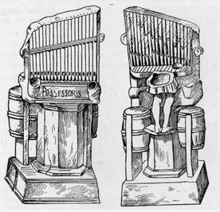  
Так появился водяной орган - гидравлос. Но нужно было, чтобы воздух попадал не во все трубы сразу, а только в определенном порядке, в соответствии с мелодией.  
  
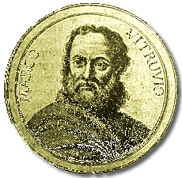В I веке до н. э. великий римский архитектор Витрувий изобрел **клавиши**.

Первые органные клавиши были огромными и очень тяжёлыми. Музыкант играл не пальцами, а сжатыми кулаками и даже локтями! Чтобы рукам не было больно, надевал кожаные перчатки. Позже клавиши стали маленькими и легкими.  
  
У органа не простая судьба. В Византии на нем играли при дворе императора и в цирке. Потом церковники запретили орган. Действовал этот запрет три века.  
  
В 660 году Римский Папа Виталион разрешил использовать орган во время богослужении, ведь этот инструмент своим звучанием заполнял самые величественные храмы с их огромным внутренним пространством.

|  |
| --- |
|  |

Каждый орган неповторим и строится по специальному проекту. Внутри него есть комнаты, лестницы, потолки. Сто лет назад в этих помещениях трудились рабочие во время концерта, они вручную качали огромные меха. В наше время эту работу выполняют электромоторы.  
В современных органах - тысячи труб! Самые большие высотой более 10 метров, а самые маленькие - 10 миллиметров.

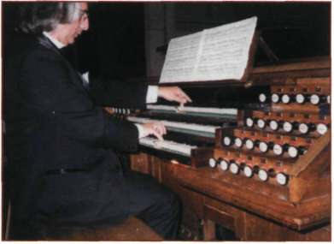  
Исполнитель - органист - сидит на длинной скамье. Перед ним множество кнопок, ручек и переключателей, несколько клавиатур для рук и одна педаль - для ног. Играть на органе очень сложно. Рядом с исполнителем обычно находится помощник.  
Звучание органа производит огромное впечатление. Оно заменяет целый оркестр. Голос этого музыкального инструмента подобен то нежному звуку флейты, то мягкому звучанию скрипки, то величавому пению капеллы.  
Музыку для органа писали многие композиторы. Самые замечательные произведения для этого музыкального инструмента были созданы И. С. Бахом.